Билет № 1.
Вопрос 1.
Укажите физические явления, подтверждающие волновую природу света
1. интерференция света 2. фотоэффект
3. дифракция света 4. явление полного внутреннего отражения
Вопрос 2.
Какие одинаково направленные колебания с указанными периодами и разностями начальных фаз являются когерентными?

1. $T_{1}=2 c; T_{2}=4 c; ϕ_{\text{01}}−ϕ_{\text{02}}=\text{const}\text{.}$
2. $T_{1}=2 c; T_{2}=2 c; ϕ_{\text{01}}−ϕ_{\text{02}}≠\text{const}\text{.}$
3. $T_{1}=2 c; T_{2}=2 c; ϕ_{\text{01}}−ϕ_{\text{02}}=\text{const}\text{.}$
4. $T_{1}=3 c; T_{2}=5 c; ϕ_{\text{01}}−ϕ_{\text{02}}=\text{const}\text{.}$
Вопрос 3.
Какая из приведенных формул выражает условие дифракционного максимума при прохождении лучей через дифракционную решетку (постоянная дифракционной решетки $d=a+b$).
1. $a \text{sin} ϕ=kλ$. 2. $a \text{sin} ϕ=(2k+λ)\frac{λ}{2}$.
3. $d \text{sin} ϕ=(2k+1)\frac{λ}{2}$. 4. $d \text{sin} ϕ=kλ$.
Вопрос 4.
Укажите физические явления, подтверждающие квантовую природу света
1. интерференция света 2. фотоэффект
3. дифракция света 4. явление полного внутреннего отражения

Вопрос 5.
Что такое внешний фотоэффект?
1. Испускание электронов накаленными телами.
2. Испускание электронов телами под действием света.
3. Испускание электронов телами при бомбардировке их быстрыми частицами.
4. Увеличение числа носителей тока внутри полупроводников и диэлектриков под действием электромагнитного излучения.
Вопрос 6.
В результате эффекта Комптона фотон при соударении с электроном потерял 0,4 МэВ энергии. Определить величину кинетической энергии, приобретенной электроном. Результат в мегаэлектронвольтах умножить на 10.

Затверджено на засіданні кафедри 18.12.2015 г. Протоколом № 7

Екзаменатор доц.. Гаврилова Т. В.

Билет № 2.
Вопрос 1.
Чему равна разность хода лучей, приходящих в данную точку от 4-й и 6-й зон Френеля?
1. $2λ\text{.}$ 2. $λ\text{.}$ 3. $4λ\text{.}$ 4. $6λ\text{.}$
Вопрос 2.
Луч света, идущий в воздухе, падает на поверхность жидкости под углом 60°. Определить угол преломления луча, если отраженный луч максимально поляризован.
1. 30°. 2. 45°. 3. 60°. 4. 75°.
Вопрос 3.
Уравнения Максвелла в общем виде содержат
- теорему Гаусса для электрического поля в вакууме.
- обобщенный закон электромагнитной индукции.
- теорему Гаусса для магнитного поля.
- волновое уравнение.
Вопрос 4.
Чему равна амплитуда результирующего колебания в точке В, в которую приходит сигнал от бесконечно большого числа зон Френеля?
1. Сумме амплитуд колебаний, посылаемых первыми двумя зонами Френеля.
2. Сумме амплитуд колебаний, посылаемых всеми зонами Френеля.
3. Половине амплитуды колебания центральной зоны.
4. Сумме амплитуд колебаний, посылаемых первой и крайней зонами.
Вопрос 5.
На рисунке представлена диаграмма энергетических уровней атома. Какой цифрой обозначен переход с излучением фотона минимальной длины волны?
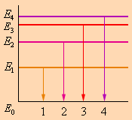
. Вопрос 6
Определить величину светового давления на абсолютно черную поверхность, если энергетическая освещенность ее Вт/м². Результат разделить на .
Затверджено на засіданні кафедри 18.12.2015 г. Протоколом № 7

Екзаменатор доц.. Гаврилова Т. В.

Билет № 3.
Вопрос 1.
Траектория света в двух прозрачных диэлектриках с показателями преломления n₁ и n₂ приведена на рисунке. Каково соотношение между скоростями распространения света:
α
n₂ >1
n₁ >1
1. v₁ <v₂; 2. v₁ = v₂;
3. v₁> v₂; 4. v₁ < с
Вопрос 2.
Укажите, чему равна разность хода красных лучей ($λ$ = 0,76 мкм) для максимума второго порядка в интерференционной картине, наблюдаемой с помощью бипризмы Френеля.
1. $Δ=1,\text{520}$мкм. 2. $Δ=1,\text{140}$мкм.
3. $Δ=0,\text{76}$мкм. 4. $Δ=2,\text{280}$мкм.
Вопрос 3.
Естественный свет проходит через систему двух поляризаторов, оптические оси которых параллельны друг другу. Пройдёт ли свет через эту систему?
1. Да, пройдет без изменения интенсивности.
2. Интенсивность света уменьшится вдвое.
3. Нет, не пройдет.
4. Интенсивность света уменьшится вчетверо.

Вопрос 4.
На графике представлена зависимость удельной энергии связи атомных ядер от массового числа. При распаде каких ядер, отмеченных на кривой, выделяется наибольшая энергия на один нуклон?
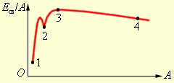

Вопрос 5.
Какое из свойств волновой функции связано с ее вероятностным смыслом?
1.непрерывность.
2. однозначность.
3. конечность
4. подчинение принципу суперпозиции
Вопрос 6.
Что происходит с длиной волны рассеянного рентгеновского излучения при комптон-эффекте?
1. Уменьшается. 2. Не изменяется. 3. Увеличивается

Затверджено на засіданні кафедри 18.12.2015 г. Протоколом № 7

Екзаменатор доц.. Гаврилова Т. В.

Билет № 4.
Вопрос 1.
Следствиями уравнений Максвелла являются:
- электрическое поле способно существовать в отсутствие электрических зарядов и токов;
- электромагнитное поле распространяется в веществе со скоростью с = 3 10⁸ м/с;
- векторы и образуют с направлением распространения правую тройку векторов;
- на заряженные частицы действует обобщенная сила Лоренца.

Вопрос 2.
Какая из дифракционных решеток одинаковой ширины с данными постоянными имеет наибольшую разрешающую способность?
1. $d=0,\text{02}$мм. 2. $d=0,1$мм.
3. $d=0,\text{001}$мм. 4. $d=0,\text{002}$мм.
Вопрос 3.
Какой из лучей отражается без потери полуволны?
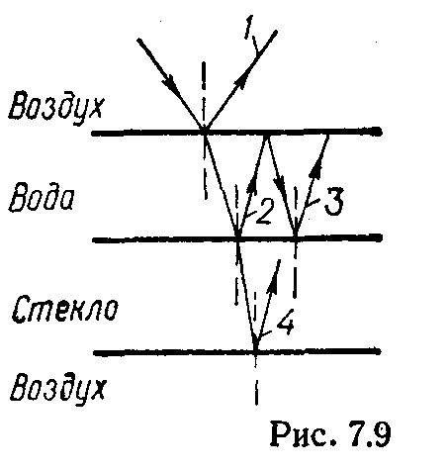
Вопрос 4.
Укажите формулу, которая не соответствует импульсу фотона
1. . 2. . 3. . 4. .
Вопрос 5.
Укажите, какая из вольтамперных характеристик фотоэлемента снималась при наибольшей интенсивности монохроматического света, падающего на фотокатод.
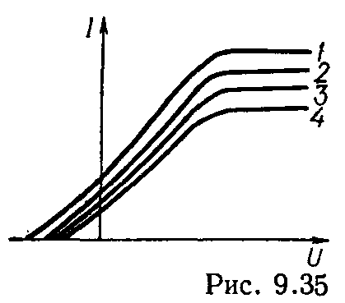
Вопрос 6.
Измерение радиационной температуры с помощью пирометров основано на законе
- Стефана-Больцмана.
- Вина.
- Кирхгофа.
- Релея-Джинса.

Затверджено на засіданні кафедри 18.12.2015 г. Протоколом № 7

Екзаменатор доц.. Гаврилова Т. В.

Билет № 5.
Вопрос 1.
Укажите оптическую разность хода лучей при интерференции в тонкой пленке, находящейся в воздухе. Показатель преломления пленки п.

1. $(\text{AB}+\text{BD}−\text{CD})n\text{.}$ 2. $(\text{AB}+\text{BD})n−\text{AC}+λ/2\text{.}$
3. $(\text{AB}+\text{BD})n−\text{CD}\text{.}$ 4. $\text{AB}+\text{BD}−\text{CD}\text{.}$
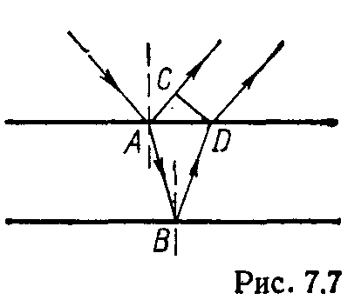
Вопрос 2.
Какой свет обладает максимальной степенью поляризации?
- Естественный
- Линейно-поляризованный
- Эллиптически-поляризованный
- Поляризованный по кругу
. Вопрос 3
Что будет наблюдаться в центре интерференционных колец Ньютона в отраженном свете?
1. Красное пятно. 2. Белое пятно.
3. Темное пятно. 4. Фиолетовое пятно.
Вопрос 4.
Закон Кирхгофа имеет вид
1. λ_{max} = b / T 2. R(T) = σT⁴
3. 4.
Вопрос 5.
По какой формуле определяется «красная» граница фотоэффекта?
1. . 2. .
3. . 4. .
Вопрос 6.
Вычислить в единицах СИ количество движения электрона, для которого длина волны де Бройля м. Принять . Результат разделить на .

Затверджено на засіданні кафедри 18.12.2015 г. Протоколом № 7

Екзаменатор доц.. Гаврилова Т. В.

Билет № 6.
Вопрос 1.
С помощью собирающей линзы получили изображение светящейся точки. Точка находится на расстоянии d = 0,6 м от линзы. Изображение находится на расстоянии f = 0,2 м от линзы. Чему равно фокусное расстояние линзы?
- F = 0,4; 2. F = 1,0; 3. F = 0,8; 4. F = 0,15?
Вопрос 2.
Какой вид будет иметь интерференционная картина от бипризмы Френеля в белом свете?
1. Чередующиеся фиолетовые и темные полосы.
2. Чередующиеся белые и темные полосы.
3. Чередующиеся красные и темные полосы.
4. Повторяющиеся спектры.
Вопрос 3.
Во сколько раз ослабляется интенсивность света, проходящего через два николя, направления пропускания которых образуют угол α = 30⁰, если в каждом из николей в отдельности теряется 10% интенсивности падающего на него света?
1. 3 раза 2. 2 раза. 3. 3,3 раза . 4. 4,3 раза.

Вопрос 4.
Укажите, какая из вольтамперных характеристик данного фотоэлемента снималась при облучении фотокатода волнами наименьшей длины.
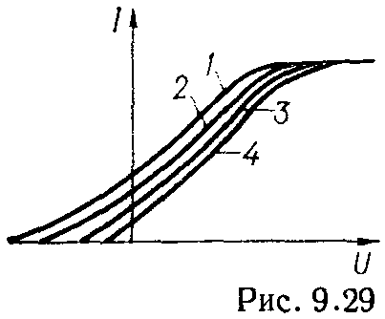
Вопрос 5.
Что выражает квадрат модуля функции , вычисленной для данной частицы?
1. Энергию частицы.
2. Амплитуду волн де Бройля для данной частицы.
3. Вероятность нахождения частицы в данной области пространства.
4. Среднее значение квантовой величины
Вопрос 6.
Енергия любого атома с количеством електронов Z > 1 определяется главным квантовим числом n = 1,2,3... в виде W_{n} = –13,6$\frac{Z^{2}}{n}$, еВ. На какой энергетический уровень перейдет електрон с основного состояния (n = 1) атома водорода (Z = 1) вследствие поглощения кванта с энергией W_{кв} = 12 еВ:
1. n = 2; 2. n = 3; 3. n = 4: 4. n = 5
Затверджено на засіданні кафедри 18.12.2015 г. Протоколом № 7

Екзаменатор доц.. Гаврилова Т. В.
Билет № 7.
Вопрос 1.
Укажите физические явления, подтверждающие волновую природу света
1. интерференция света 2. фотоэффект
3. дифракция света 4. явление полного внутреннего отражения
Вопрос 2.
Какие одинаково направленные колебания с указанными периодами и разностями начальных фаз являются когерентными?

1. $T_{1}=2 c; T_{2}=4 c; ϕ_{\text{01}}−ϕ_{\text{02}}=\text{const}\text{.}$
2. $T_{1}=2 c; T_{2}=2 c; ϕ_{\text{01}}−ϕ_{\text{02}}≠\text{const}\text{.}$
3. $T_{1}=2 c; T_{2}=2 c; ϕ_{\text{01}}−ϕ_{\text{02}}=\text{const}\text{.}$
4. $T_{1}=3 c; T_{2}=5 c; ϕ_{\text{01}}−ϕ_{\text{02}}=\text{const}\text{.}$
Вопрос 3.
Какая из приведенных формул выражает условие дифракционного максимума при прохождении лучей через дифракционную решетку (постоянная дифракционной решетки $d=a+b$).
1. $a \text{sin} ϕ=kλ$. 2. $a \text{sin} ϕ=(2k+λ)\frac{λ}{2}$.
3. $d \text{sin} ϕ=(2k+1)\frac{λ}{2}$. 4. $d \text{sin} ϕ=kλ$.
Вопрос 4.
Укажите физические явления, подтверждающие квантовую природу света
1. интерференция света 2. фотоэффект
3. дифракция света 4. явление полного внутреннего отражения

Вопрос 5.
Что такое внешний фотоэффект?
1. Испускание электронов накаленными телами.
2. Испускание электронов телами под действием света.
3. Испускание электронов телами при бомбардировке их быстрыми частицами.
4. Увеличение числа носителей тока внутри полупроводников и диэлектриков под действием электромагнитного излучения.
Вопрос 6.
В результате эффекта Комптона фотон при соударении с электроном потерял 0,4 МэВ энергии. Определить величину кинетической энергии, приобретенной электроном. Результат в мегаэлектронвольтах умножить на 10.

Затверджено на засіданні кафедри 18.12.2015 г. Протоколом № 7

Екзаменатор доц.. Гаврилова Т. В.

Билет № 8.
Вопрос 1.
Чему равна разность хода лучей, приходящих в данную точку от 4-й и 6-й зон Френеля?
1. $2λ\text{.}$ 2. $λ\text{.}$ 3. $4λ\text{.}$ 4. $6λ\text{.}$
Вопрос 2.
Луч света, идущий в воздухе, падает на поверхность жидкости под углом 60°. Определить угол преломления луча, если отраженный луч максимально поляризован.
1. 30°. 2. 45°. 3. 60°. 4. 75°.
Вопрос 3.
Уравнения Максвелла в общем виде содержат
- теорему Гаусса для электрического поля в вакууме.
- обобщенный закон электромагнитной индукции.
- теорему Гаусса для магнитного поля.
- волновое уравнение.
Вопрос 4.
Чему равна амплитуда результирующего колебания в точке В, в которую приходит сигнал от бесконечно большого числа зон Френеля?
1. Сумме амплитуд колебаний, посылаемых первыми двумя зонами Френеля.
2. Сумме амплитуд колебаний, посылаемых всеми зонами Френеля.
3. Половине амплитуды колебания центральной зоны.
4. Сумме амплитуд колебаний, посылаемых первой и крайней зонами.
Вопрос 5.
На рисунке представлена диаграмма энергетических уровней атома. Какой цифрой обозначен переход с излучением фотона минимальной длины волны?
. Вопрос 6
Определить величину светового давления на абсолютно черную поверхность, если энергетическая освещенность ее Вт/м². Результат разделить на .
Затверджено на засіданні кафедри 18.12.2015 г. Протоколом № 7

Екзаменатор доц.. Гаврилова Т. В.

Билет № 9.
Вопрос 1.
Траектория света в двух прозрачных диэлектриках с показателями преломления n₁ и n₂ приведена на рисунке. Каково соотношение между скоростями распространения света:
α
n₂ >1
n₁ >1
1. v₁ <v₂; 2. v₁ = v₂;
3. v₁> v₂; 4. v₁ < с
Вопрос 2.
Укажите, чему равна разность хода красных лучей ($λ$ = 0,76 мкм) для максимума второго порядка в интерференционной картине, наблюдаемой с помощью бипризмы Френеля.
1. $Δ=1,\text{520}$мкм. 2. $Δ=1,\text{140}$мкм.
3. $Δ=0,\text{76}$мкм. 4. $Δ=2,\text{280}$мкм.
Вопрос 3.
Естественный свет проходит через систему двух поляризаторов, оптические оси которых параллельны друг другу. Пройдёт ли свет через эту систему?
1. Да, пройдет без изменения интенсивности.
2. Интенсивность света уменьшится вдвое.
3. Нет, не пройдет.
4. Интенсивность света уменьшится вчетверо.

Вопрос 4.
На графике представлена зависимость удельной энергии связи атомных ядер от массового числа. При распаде каких ядер, отмеченных на кривой, выделяется наибольшая энергия на один нуклон?

Вопрос 5.
Какое из свойств волновой функции связано с ее вероятностным смыслом?
1.непрерывность.
2. однозначность.
3. конечность
4. подчинение принципу суперпозиции
Вопрос 6.
Что происходит с длиной волны рассеянного рентгеновского излучения при комптон-эффекте?
1. Уменьшается. 2. Не изменяется. 3. Увеличивается

Затверджено на засіданні кафедри 18.12.2015 г. Протоколом № 7

Екзаменатор доц.. Гаврилова Т. В.

Билет № 10.
Вопрос 1.
Следствиями уравнений Максвелла являются:
- электрическое поле способно существовать в отсутствие электрических зарядов и токов;
- электромагнитное поле распространяется в веществе со скоростью с = 3 10⁸ м/с;
- векторы и образуют с направлением распространения правую тройку векторов;
- на заряженные частицы действует обобщенная сила Лоренца.

Вопрос 2.
Какая из дифракционных решеток одинаковой ширины с данными постоянными имеет наибольшую разрешающую способность?
1. $d=0,\text{02}$мм. 2. $d=0,1$мм.
3. $d=0,\text{001}$мм. 4. $d=0,\text{002}$мм.
Вопрос 3.
Какой из лучей отражается без потери полуволны?
Вопрос 4.
Укажите формулу, которая не соответствует импульсу фотона
1. . 2. . 3. . 4. .
Вопрос 5.
Укажите, какая из вольтамперных характеристик фотоэлемента снималась при наибольшей интенсивности монохроматического света, падающего на фотокатод.
Вопрос 6.
Измерение радиационной температуры с помощью пирометров основано на законе
- Стефана-Больцмана.
- Вина.
- Кирхгофа.
- Релея-Джинса.

Затверджено на засіданні кафедри 18.12.2015 г. Протоколом № 7

Екзаменатор доц.. Гаврилова Т. В.

Билет № 11.
Вопрос 1.
Укажите оптическую разность хода лучей при интерференции в тонкой пленке, находящейся в воздухе. Показатель преломления пленки п.

1. $(\text{AB}+\text{BD}−\text{CD})n\text{.}$ 2. $(\text{AB}+\text{BD})n−\text{AC}+λ/2\text{.}$
3. $(\text{AB}+\text{BD})n−\text{CD}\text{.}$ 4. $\text{AB}+\text{BD}−\text{CD}\text{.}$
Вопрос 2.
Какой свет обладает максимальной степенью поляризации?
- Естественный
- Линейно-поляризованный
- Эллиптически-поляризованный
- Поляризованный по кругу
. Вопрос 3
Что будет наблюдаться в центре интерференционных колец Ньютона в отраженном свете?
1. Красное пятно. 2. Белое пятно.
3. Темное пятно. 4. Фиолетовое пятно.
Вопрос 4.
Закон Кирхгофа имеет вид
1. λ_{max} = b / T 2. R(T) = σT⁴
3. 4.
Вопрос 5.
По какой формуле определяется «красная» граница фотоэффекта?
1. . 2. .
3. . 4. .
Вопрос 6.
Вычислить в единицах СИ количество движения электрона, для которого длина волны де Бройля м. Принять . Результат разделить на .

Затверджено на засіданні кафедри 18.12.2015 г. Протоколом № 7

Екзаменатор доц.. Гаврилова Т. В.

Билет № 12.
Вопрос 1.
С помощью собирающей линзы получили изображение светящейся точки. Точка находится на расстоянии d = 0,6 м от линзы. Изображение находится на расстоянии f = 0,2 м от линзы. Чему равно фокусное расстояние линзы?
- F = 0,4; 2. F = 1,0; 3. F = 0,8; 4. F = 0,15?
Вопрос 2.
Какой вид будет иметь интерференционная картина от бипризмы Френеля в белом свете?
1. Чередующиеся фиолетовые и темные полосы.
2. Чередующиеся белые и темные полосы.
3. Чередующиеся красные и темные полосы.
4. Повторяющиеся спектры.
Вопрос 3.
Во сколько раз ослабляется интенсивность света, проходящего через два николя, направления пропускания которых образуют угол α = 30⁰, если в каждом из николей в отдельности теряется 10% интенсивности падающего на него света?
1. 3 раза 2. 2 раза. 3. 3,3 раза . 4. 4,3 раза.

Вопрос 4.
Укажите, какая из вольтамперных характеристик данного фотоэлемента снималась при облучении фотокатода волнами наименьшей длины.
Вопрос 5.
Что выражает квадрат модуля функции , вычисленной для данной частицы?
1. Энергию частицы.
2. Амплитуду волн де Бройля для данной частицы.
3. Вероятность нахождения частицы в данной области пространства.
4. Среднее значение квантовой величины
Вопрос 6.
Енергия любого атома с количеством електронов Z > 1 определяется главным квантовим числом n = 1,2,3... в виде W_{n} = –13,6$\frac{Z^{2}}{n}$, еВ. На какой энергетический уровень перейдет електрон с основного состояния (n = 1) атома водорода (Z = 1) вследствие поглощения кванта с энергией W_{кв} = 12 еВ:
1. n = 2; 2. n = 3; 3. n = 4: 4. n = 5
Затверджено на засіданні кафедри 18.12.2015 г. Протоколом № 7

Екзаменатор доц.. Гаврилова Т. В.

